附件
企业用户（管理员PC电脑端）操作图

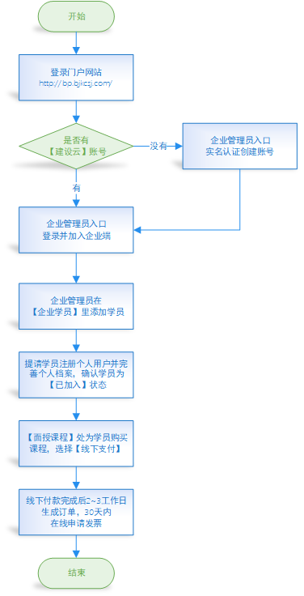

个人用户（学员手机端）操作图
